2010國立台北科技大學建築系
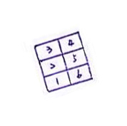
「跳房子」建築研習營
簡 章
一 主 辦
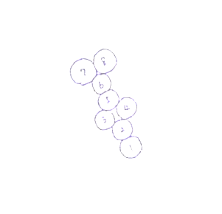
國立台北科技大學建築系/財團法人台北科技大學建築教育基金會
二 研習營時間
2010年7月13(二)-16日(五)，共四天三夜
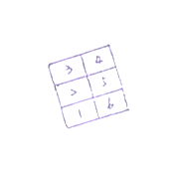
三 地 點
國立台北科技大學設計館與校園周遭、台灣中部校外教學
四 學 員：
高中職一、二年級學生約30-40名
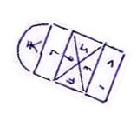
五 活動內容
『跳FUN子、玩建築』
-建築是一件好玩的事，原來這就是建築!

- 分組工作營Workshop：預計將學員分作為5至6組
◆透過亦師亦友的參與教學，碰撞出老師與學生不可思議的激盪成果 !
◆活躍的教學課程，以真實體驗和觀察、實驗，透過分組進行主題之討論與設計過程交流及成果發表。
◆引發不同多元思路，刺激創意思考並針對主題設計提案。
- 建築講堂：
邀請台北科技大學建築系校友，以經驗帶領學員們窺探建築的內涵與輪廓。
- 導 覽：
預計一日行程，由本系老師導覽且深入介紹，親身體驗環境與空間氛圍。
- 學習過程的體驗：
研習活動中工作坊各階段以速寫和體驗建築系的學習樂趣，讓學員直接參與建築專業學習中最具特色的領域。
- 結業證書：全程參與研習營的學員將頒發結業證書。
六 課程規劃


時 間 | 7/13 (二) | 7/14 (三) | 時 間 | 7/15 (四) | 7/16(五)
10:00- 10:30 | 報到  始業式 | 建築是體驗出來的：  921地震教育園區  王功生態景觀橋  清水休息站  三義木雕館  台中東海美音館  - 以上為暫定，視當時行程安排調整  - 當日往返) | 08:00- 10:15 | Workshop 3-1  無限創意 | Workshop 4-1  最後的煎熬
10:30-  11:00 | 跳什麼房子 |  | 10:15- 10:30 | Break
11:00-  13:00 | Workshop 1-1  環境認識： |  | 10:30- 12:15 | Workshop 3-2  絞盡腦汁與實驗 | Workshop 4-2  原來這就是建築  不吃不喝趕工時—多畫、多做、多說
13:00- 14:00 | 午餐(便當) |  | 12:15- 13:30 | 午餐（便當） | Workshop 4-2  原來這就是建築  不吃不喝趕工時—多畫、多做、多說
14:00- 15:45 | Workshop 1-2  建築的奇想世界 |  | 13:30- 15:15 | 建築講堂2 | Workshop 4-2  原來這就是建築  不吃不喝趕工時—多畫、多做、多說
15:45- 16:00 | Break |  | 15:15- 15:30 | Break
16:00- 17:30 | Workshop 1-3  先「做」再說 |  | 15:30- 17:15 | Workshop 3-3  空間創造的團隊合作 | 建築星光大道  ‧ 成果交流  ‧ 結業式與頒獎
 | 大家來辦桌 | Break |  | Break | 捨不得回家
18:30-  21:30 | 建築講堂1 | Workshop 2-1  別人怎麼說  交流會 | 18:30- 21:30 | 水深火熱玩建築！ | 捨不得回家
註：以上課程內容必要時將視情況微調。
七 參與人員
- 台北科技大學建築系全體教師 及工作坊、講 堂、導覽等各專責教師
- 台北科技大學建築系系學會
八 費 用
1.報名費用4,800元（含住宿、保險、上課講義與材料、場地工具與茶點、建築導覽門票等；不含校外教學活動交通費）。具清寒或重大災害補助家庭背景者，依證明文件申請通過後，報名費用折減為2,000元。
九 報名方式
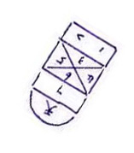
  - 報名表與自傳：報名之學員請於99年06月01日（一）前完成報名手續，報名表及自傳（500~1000字）可先行E-mail至台北科技大學建築系（suching@ntut.edu.tw）。
  - 收件地址：台北市106忠孝東路三段一號 台北科技大學建築系（註明：國立台北科大跳房子建築研習營）
  - 應繳報名文件：報名表、學生證、身分證影本各一張，照片三張。具清寒或重大災害補助家庭背景者，得附證明文件申請報名費用折減。
    - 報名表可網路下載: http://www.arch.ntut.edu.tw//下載）
  - 資格審查：根據報名者繳交之資料，於99年06月04日（五）由本系進行評選審查。評選之方式除考量申請者所提供資料外，並以增進參與學員背景多元化為原則，俾使活動過程產生多方角度的激盪。評選名單於99年06月09日（三）公布於本系網頁 http://www.arch.ntut.edu.tw/，並寄發通知。
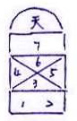
  - 繳交報名費：學員接獲通知後，請於99年06月21日(一)前至郵局或銀行以匯款方式繳交全額報名費，繳交報名費後方完成報名，逾時未繳交者視同放棄。
  - 匯款銀行－台新國際商業銀行 新生分行 轉帳帳號：2004-10-0001238-3 戶名：財團法人國立台北科技大學建築文教基金會，匯款後請將標示有申請者姓名和聯絡電話的收執聯傳真至本系（02-27510843），本系將進行安排與聯繫。（註：若已完成報名程序，而未參加者，恕不退費）
  - 課程洽詢事宜：台北市大安區忠孝東路三段一號 國立台北科技大學建築系
電話 / (02)2771-2171 *2900 or 2929 傳真 / (02)2751-0843
E-mail / suching@ntut.edu.tw (莊素清)
十、住宿
1. 學生活動期間全部學員安排住宿於國立台北科技大學學生宿舍。
2.住宿僅提供床舖（硬板）、書桌、檯燈，其他寢具（枕頭、睡袋或棉被）及盥洗用品須自備。

